2013. január 18., péntek Edzésterv, edzésvezetés, grafika: Rentka László
Debreceni Sportuszoda, 25 m-es medence
19⁰⁰ –20³⁰ Másfél órás edzés!

2013. március 7-én 23⁴⁵-kor fogok hozzá a feldolgozáshoz. Kék betűszínnel, 12-es betűnagysággal jelzem a késői feldolgozást.
Az edzés résztvevői a beléptető lista alapján: A nevek mellett zárójelben befizetéseik forintban: 10 fő másfél órás pályabérléssel: Vas András (650), Takács István (650), Jakoda Balázs (650), Godó Soma (650), Godó Luca (650), Gál Hanna (650+150), Barta Ádám, Zooo (1300), Kádasi Tibor (1300), Mehrdad Jahangiri (650), 7 fő egy órás pályabérléssel: Salamon Tibor (650), Rentka László (650), Jakoda Ádám (650), Legoza Éva (650), Kovács Gábor 1969 (650), Kovács Mihály (650), Soltész István Edzésfüzet alapján jelen van Lukács Linda (saját bérlettel) A használt edzésfüzet: 2013 január 13–
200 m-es időre úszása alapján (3-as pálya, I. futam, 3. rajt) részt vett az edzésen Balázs Boglárka, edzésfotó alapján Nagy András is. Későn érkeztek, belépésük egyéni úton történt.
Mivel másnap Gyulára utazom a Várfürdő Masters szenior úszóversenyre, kihagyom az edzést, és a partról vezetem a többieknek.

Bevétel (önrészek): 11200 Ft Számla (medence bérlés): 9960 Ft

400 m melegítés, benne gyorsúszó iskola
Pillanatkép az edzés elejéről:

5. 4-es 3-as 2-es 1-es
Takács István Gál Hanna Godó Soma Salamon Tibor Lukács Linda
Kovács Mihály Legoza Éva Vas András átmegy a 4-esre
Lukács Linda Kádasi Tibor Barta Ádám
az 1-esről Godó Luca Jakoda Balázs
Szabó Attila
Mehrdad Jahangiri
Jakoda Ádám

4x100 m gyors 2 percekre, „nagyfiúknak” 1:25-ös 100 m-ek
4-es 3-as 2-es
Lukács Linda Godó Soma Horváth Zooo
Gál Hanna ….. Jakoda Ádám
Kádasi Tibor Szabó Attila
Kovács Mihály Vas András
….. Jakoda Balázs
Godó Luca Salamon Tibor 1:22 (1:21 RL mérése)
Legoza Éva Barta Ádám
Mehrdad Jahangiri
50 m laza
400 m gyors, „nagyfiúknak” 5:45
Rajt 3 mp-enként
4-es 3-as 2-es 1-es
Lukács Linda (h?) 7:46? Mehrdad Jahangiri 6:18,10 Zooo 5:46,04 Takács István
Gál Hanna Kovács Mihály 6:24-3= 6:21 sznorkerrel (pipával)
sznorkerrel (légzőpipával) Szabó Attila 5 :48,86 – 3=5:45,86
Kádasi Tibor 6:47-6=6:41 Jakoda Ádám 5:52,42 – 6=5:46,42
Legoza Éva 7:30-9=7:21 Jakoda Balázs 5:55,79 – 9=5:46,79
(gyors-hát) Vas András 5:57,98–12=5:45,98
Godó Luca 7:42-12=7:30 Godó Soma 6:00,45–15=5:45,45
Kovács Gábor 7:47-15=7:32 Salamon Tibor 6:03,35–18=5:45,35
Barta Ádám 6:06,01–21=5:45,01
Soltész István 6:09,29–24=5:45,29

Két órával részidőztem. A 3-as pályán csak Mehrdadnál, az első beérkezőnél nyomtam az órát, a többieknél csak beírtam mp pontossággal az időt. Lukács Linda eredménye kérdőjeles, Gál Hanna valószínűleg nem úszta le a teljes távot, időeredménye nincs.
A 2-es pályán kilenc „nagyfiú” úszott, az ő eredményeiket részidőztem. Nagy vonatozás volt az úszásuk (előzni természetesen nem lehetett ezen a pályán), és a Fábián Ákos emlegette „vákuum lovagok” így közel azonos időeredményt értek el. 3 mp-enként indítottam őket, a beérkezési különbségeik: 2,82 3,56 3,37 2,19 2,47 2,90 2,66 3,28
A Tóth Árpád Gimnázium tanuszodájában évekkel (több, mint 6 évvel!) ezelőtt volt egy 400 m gyorsúszásunk hasonló létszámmal. Vas András és Fábián Ákos úsztak előttem, és mindenki 5:16-ot ment!
2013. március 8., 0⁴⁴, szünet a feldolgozásban.

2013. március 8., 19³⁰-tól újult erővel folytatom a feldolgozást! Választott betűszínem a piros!
A használt edzésfüzet: 2013 január 13– (Ezt az információt a feldolgozás elején, a kék betűs szöveg 9. sorában is elhelyezem.)

50 m laza
4x100 m gyors 2 percekre, „nagyfiúknak” 1:20-as 100 m-ek
50 m laza
8x50 m pillangó-gyors, az első 4 rajttal, 1:30-akra
6x50 m mell-hát, az első 3 rajttal
50 m laza Eddig 2500 m
Azok kedvéért, akik tegnap kimaradtak vagy javítani akarnak vagy javítaniuk illik, 200 m gyors vagy saját akár 3 futamban, rajttal, időméréssel
Az edzésfüzetből megfejthető, hogy többen éltek ezzel a lehetőséggel! Lehetséges, hogy a fárasztó pillangó-gyors és mell-hát sorozattal cseréltük a sorrendet, sőt ezeknek a sorozatoknak a felezése vagy elhagyása sem lehetetlen. 19 óra 47 perc körül készült két fotó a parton lévő „nagyfiúk”-ról, akik talán a rajtos pillangó-gyors 50-ekre készülnek…

3-as pálya 2-es pálya

I. futam, 1. rajt: 00:00,00 1. rajt: 00:00,00

Godó Luca 3:22,86 Mehrdad Jahangiri 3:01,54

2. rajt: 00:09,98 2. rajt: 00:10,18 (?)
ez is a bal oszlopban szerepel

Legoza Éva 3:41,21 – 9,98=3:31,23 Kovács (Gábor?) 3:39,11–10,18=3:28,93

3. rajt: 00:20,16 3. rajt: nincs hozzá levonás megadva

Balázs Boglárka (1985) nincs név megadva
3:47,40–20,16=3:27,24 szerepel egy idő: 3:45,40???
Ki úszhatott 3:25 körüli időt?

II. futam, 1. rajt: 00:00,00 1. rajt: 00:00,00

Soltész István 2:28,79 Godó Soma 2:27,99

2. rajt: 00:07,77 2. rajt: 00:07,72

Jakoda Ádám 2:41,60–7,77=2:33,83 Vas András 2:41,51-7,72=2:33,79

3. rajt: 00:14,54 3. rajt: 00:14,51

Barta Ádám 2:54,48–14,54=2:39,94 Jakoda Balázs
2:51,72–14,54=2:37,18

Váltók: 8x25 m oda pillangó, vissza gyors
2x50 m mell vagy mell-pillangó
Valószínűleg nem úsztuk ezt a két váltót, mivel akkor legalább a neveket vagy az összidőt beírtam volna az edzésfüzetbe.
Ha még van kedv, erő, akarat: 6x25 m pillangó rajttal, rajt 40 mp-enként

Következő adat az edzésfüzetből:

2-es pálya
12x25 m pillangó váltó
Soma
Luca
Mehrdad

Két stopper részidői: rajt 20 óra 13 perc 35 mp-kor, célba érkezés 20 óra 17 perc 15 mp-kor (a stoppereket „futva hagyva” 2013. január 19-én, szombaton 7:00:00-kor az mr1 Kossuth Rádió pontos időjelzésével egyeztettem).
A váltó még jó erőben lévő tagjairól (nagy valószínűséggel, sőt, minden bizonnyal még úszásuk előtt) és Balázs Boglárkáról az uszodai fali óra és a fényképezőgép kijelzése alapján 20 óra 10 körül készültek fotók. (Mehrdad igen elfáradt, jelezte gyorsúszásra váltási szándékát, de én biztattam, hogy pillangón tartson ki.)

Stopper I. Stopper II.
(„zsinórján nagy csomó”) („zsinórján kis csomó”)
Soma 01 14,10 (14,10) Start: 14,10-kor (a Stopper I-hez képest)
Luca 02 19,73 (33,83)
Mehrdad 03 16,52 (50,35)
Soma 04 15,36 (1:05,71)
Luca 05 19,61 (1:25,32) 01 1:11,22 (1:11,22)+14,10=[1:25,32]
Mehrdad 06 20,51 (1:45,83) 02 20,49 (1:31,71)+14,10=[1:45,81]
Soma 07 14,70 (2:00,53) 03 14,65 (1:46,36)+14,10=[2:00,46]
Luca 08 20,21 (2:20,74) 04 20,23 (2:06,59)+14,10=[2:20,69]
Mehrdad 09 21,00 (2:41,74) 05 20,96 (2:27,55)+14,10=[2:41,65]
Soma 06 15,43 (2:42,98)+14,10=[2:57,08]
Luca 07 19,33 (3:02,31)+14,10=[3:16,41]
Mehrdad 08 23,04 (3:25,35)+14,10=[3:39,45]
Csapatátlag 25 m-en: 18,2875 mp

Jelölés módja: Stopper II. részidői: 01 jelentése: a 02 – 05 úszások összege. (Összidők) zárójelben, + 14,10 (Stopper II. ennyivel később, az első váltásnál indult) = a Stopper I. indításától [számított], szögletes zárójelben szereplő valódi összidők.

Az egy váltással elcsúsztatva indított két óra részidőit és számított összidőit egybevetve jó egyezést találunk: 0,05 mp és 0,09 mp a legnagyobb eltérés.

A legkitartóbb hármas egyéni teljesítményei:
4x25 m-es összidő (virtuális 100 m pillangó) és 25 m-es átlag
Godó Soma (1992) 0:59,59 14,8975
Godó Luca (1994) . 1:18,88 19,72
Mehrdad Jahangiri (1992) 1:21,07 20,2675

A többiek az oktató medencében lazítottak (a 20:00, 20:05 és 20:18 körül készült fotók tanúsága szerint).

Levezetés legalább 100 m Összesen 3100 m – 3250 m

Valószínűleg nem készült rajz ehhez az edzéstervhez, amelyet egy korábbi míves munkám ide másolásával kompenzáltam.

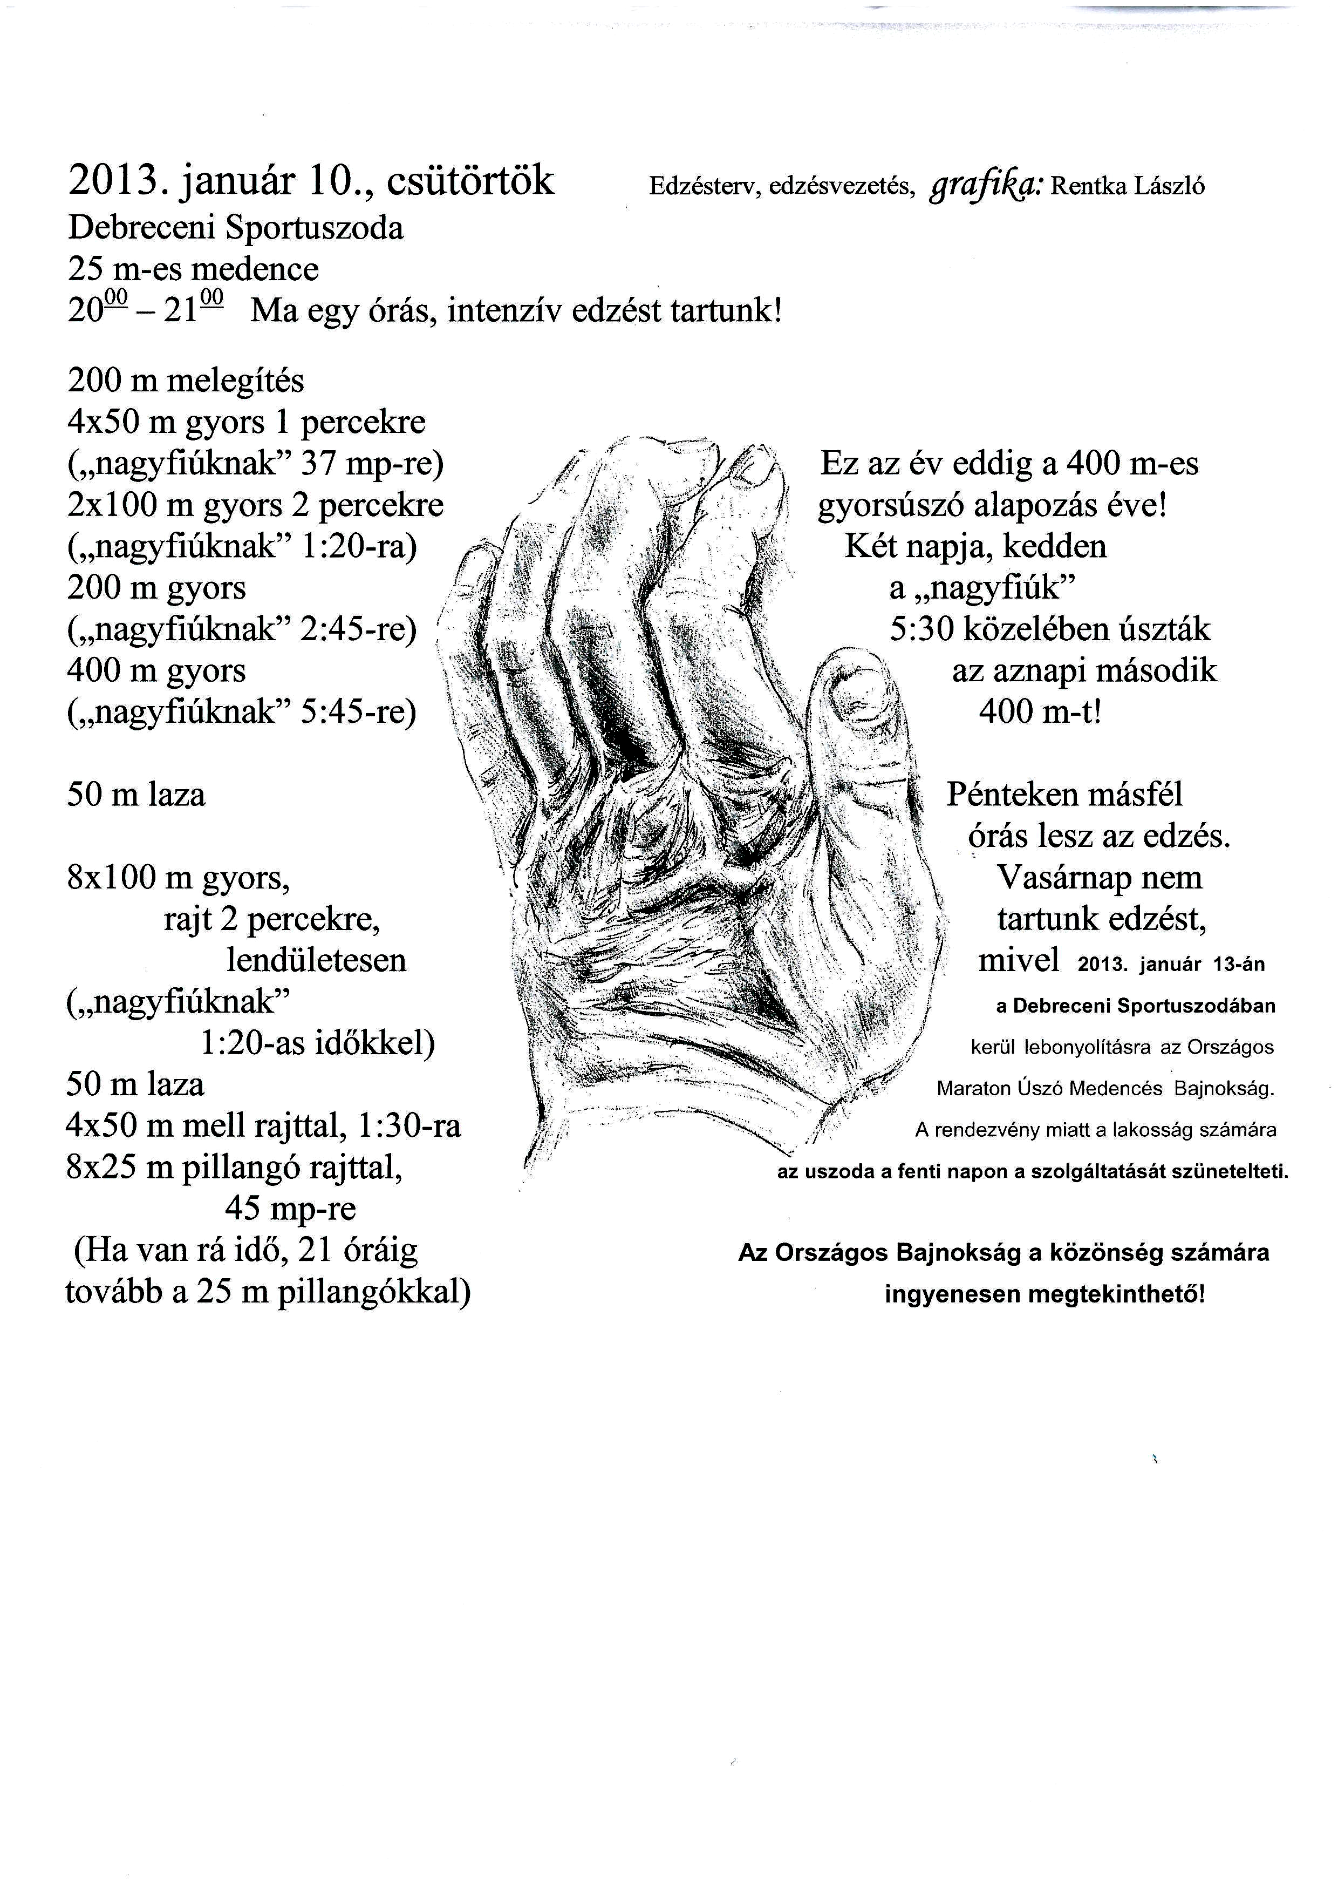
Debrecen, 2013. március 8., 23¹⁷ Rentka László

